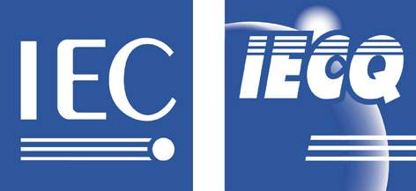
2006年六月份IECQ活動紀要

IEC Quality Assessment System for Electronic Components
1.恭賀聯華電子股份有限公司、台灣積體電路製造股份有限公司於六月份順利完成由UL所執行之IECQ HSPM之認證稽核。
2. 恭賀志超科技股份有限公司於六月份順利完成由DNV所執行之IECQ HSPM之認證稽核。
3. 恭賀光磊科技股份有限公司、佳樂電子股份有限公司於六月份順利完成由SGS所執行之IECQ HSPM之認證稽核。

4.面對歐盟RoHS指令及全球限用物質管制趨勢，IECQ稽核機構UL公司於6月15日假台北晶華酒店舉行UL綠色標誌啟動儀式，推出「UL RoHS產品標誌」與「RoHS系統標誌」。「UL RoHS系統標誌」代表品質流程經UL稽核，符合IECQ QC080000的認證標準。企業的危險物質管理流程一旦通過UL的IECQ QC080000 HSPM品質評估方案，符合國際綠色管理標準，即可同時取得IECQ證書暨UL RoHS系統標誌。
(註:資訊來源UL公司推廣文件06APTW_RSCS Brochure)
5.美國BAE Systems Platform Soultions公司順利完成ECMP航太電子之認證初始稽核，認證稽核機構為美國NSAI。
6. 美國ECCB總裁Mr. Stanley Salot於6月29日假「佳能企業股份有限公司」會議室舉行IECQ HSPM證書頒贈儀式。佳能公司為我國第一家數位相機製造廠商取得IECQ HSPM證書。
7.教育訓練資訊：
DNV公開課程:
IECQ登錄RoHS-HSPM(QC 080000)主任稽核員訓練課程
時間及地點: 06-28 ~ 06-30 新竹
07-12 ~ 07-14 台北

ISO/TS 16949驗證研習課程
7/20~7/21 高雄長谷會議中心
8/3~4 台北劍潭青年活動中心

連絡方式：林秀枝小姐，電話：02-82537800

傳真：02-82537666。

NSAI/CED 公開課程:
- HSPM危害物質過程管理系統說明(3hrs)
開課日期: 8/15, 10/13
(2) IECQ QC 080000 危害物質管理系統稽核人員訓練
開課日期: 8/30~31, 10/25~26
- IECQ QC 080000 危害物質管理系統訓練課程
開課日期: 8/25, 10/13
連絡方式：翁縉淳小姐，電話: (02)2999-3600 分機111或E-mail: 111@ced.org.tw

中華民國電子零件認證委員會(CTECCB)
Tel: (02)23911627 Fax: (02)23419447 e-mail: cteccb@ms18.hinet.net
Web: http://www.cteccb.org.tw ,http://www.iecq.org.tw

The IECQ is the best business-to-business quality certification service for electronics in industry.

